Guía de apoyo al hogar “Religión”
PRE-KINDER

Estimados padres, apoderados y queridos niños y niñas, hoy hablaremos sobre la Iglesia que es el lugar de encuentro de los cristianos.

Núcleo: Convivencia y ciudadanía
Aprendizaje esperado: N°11 Apreciar la diversidad de las personas y sus formas de vida, tales como: singularidades fisonómicas, lingüísticas, religiosas, de género, entre otras.

La Iglesia

La Iglesia, es un lugar donde los cristianos nos reunimos a alabar a Dios, a rezar y compartir con las demás personas. Lamentablemente en este tiempo de cuarentena, no podemos asistir a compartir con las demás personas que también quieren a Dios, pero en nuestro hogar, junto a nuestra familia podemos realizar las cosas que haríamos en la Iglesia.

Todos estamos invitados a participar y asistir a la Iglesia. Nosotros también formamos parte de esta gran familia y Dios, quiere ver a todos sus hijos reunidos, compartiendo alegremente. La Iglesia es la casa de Dios y allí podemos vivir momentos hermosos junto a Jesús, a nuestra familia y los demás cristianos.

Nuestro hogar es como una iglesia pequeña, en donde nos amamos y rezamos juntos a Jesús.

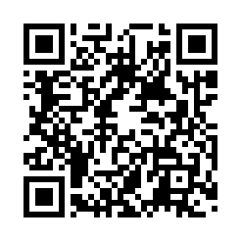
Observa junto a tu familia el siguiente video:

https://www.youtube.com/watch?v=-ypszsYOS90

Actividad N°1:

Comenta junto a tu familia

- ¿Haz visitado alguna Iglesia?
- ¿Qué es lo que más te gustó de la Iglesia? o ¿Cómo te imaginas qué es?
- ¿Cuándo termine la cuarentena, te gustaría ir a visitar la Iglesia junto a tu familia?

Actividad N°2: Con un Lápiz repasa las letras, luego colorea la Iglesia y dibuja tu hogar.

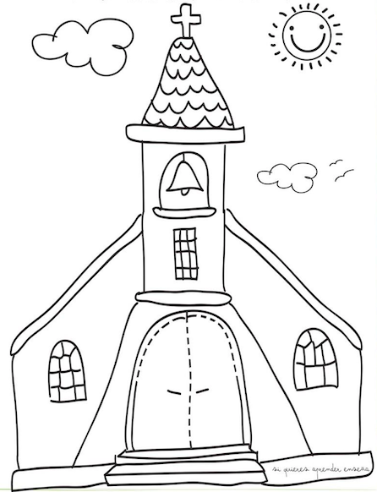

Actividad del libro de Religión:

- Realiza las actividades de las páginas 74 y 75 de tu libro de religión.

*Realiza tu actividad (puede ser la guía o las del texto), sácale una fotografía y súbela a la Plataforma Lirmi, para que podamos evaluar tus aprendizajes.

